Депутаты Режевской Думы восьмого созыва

№ п/п | Фото | ФИО депутата | Дата  рождения | Образование | Место работы | Партийная принадлежность
Избирательный округ № 1
1 | 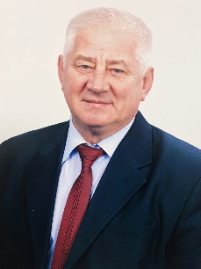 | Бачинин Николай Аркадьевич | 29.12.1956 | Высшее  1998, Южно-Уральский государственный университет | Председатель Режевской Думы | Член Партии «ЕДИНАЯ РОССИЯ», член политического совета Режевского местного отделения Партии «ЕДИНАЯ РОССИЯ»
2 | 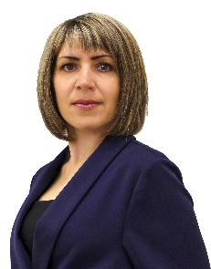 | Горохова Александра Александровна | 01.10.1982 | Высшее  2006, Университет Российской академии образования | Начальник отдела кадров АО «Режевской хлебокомбинат» | Не имеет
3 | 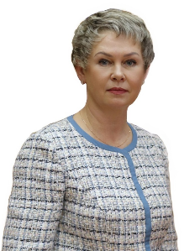 | Николаева Светлана Леонидовна | 26.04.1970 | Высшее  2013, Уральский государственный педагогический университет | Директор  МАОУ «Средняя общеобразовательная школа №2» | Член Партии «ЕДИНАЯ РОССИЯ»
4 | 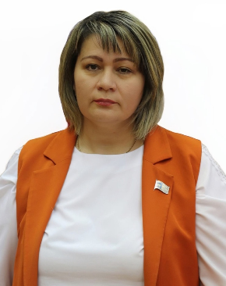 | Шарова  Марина Султановна | 14.09.1975 | Высшее  1997, Уральский государственный педагогический университет | Учитель МАОУ «Средняя общеобразовательная школа №2» | Не имеет
Избирательный округ № 2
5 | 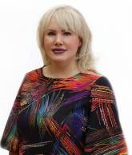 | Киселева Марина Николаевна | 17.09.1975 | Высшее  1998, Нижнетагильский государственный педагогический институт.  2014, Российский государственный профессионально-педагогический университет | Преподаватель ГАПОУ СО «Режевской политехникум» | Член Партии «ЕДИНАЯ РОССИЯ»
6 | 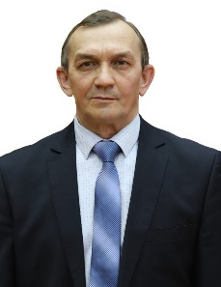 | Копалов Александр Евгеньевич | 31.05.1958 | Высшее  1980, Уральский ордена Трудового Красного Знамени государственный университет имени А.М. Горького | Директор  МБОУ «Средняя общеобразовательная школа №13» | Член Партии «ЕДИНАЯ РОССИЯ»
7 | 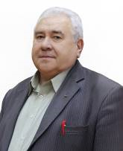 | Першин Александр Петрович | 10.09.1959 | Высшее  1993, Уральский сельскохозяйственный институт | Пенсионер | Член КПРФ
8 | 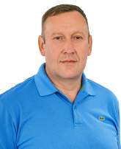 | Белоусов Дмитрий Леонидович | 07.05.1977 | Высшее  2017, Уральский государственный экономический университет | Индивидуальный предприниматель | Член партии «Справедливая Россия»
Избирательный округ № 3
9 | 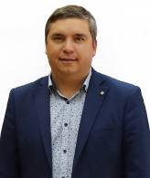 | Боярских Иван Витальевич | 06.01.1983 | Высшее  2005, Уральский государственный горный университет | Заместитель главного инженера по производству АО «Сафьяновская медь» | Член Партии «ЕДИНАЯ РОССИЯ»
10 | 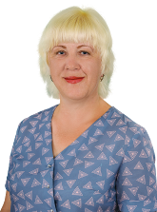 | Гуляева Татьяна Леонидовна | 24.12.1968 | Среднее специальное  2006, Режевский сельскохозяйственный техникум | Специалист  по реабилитации инвалидов  ООО «Режевское предприятие «Элтиз» | Не имеет
11 | 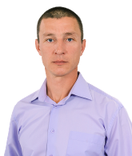 | Ермаков Игорь Александрович | 12.05.1981 | Среднее специальное  2006, Режевский сельскохозяйственный техникум | Безработный | Не имеет
12 | 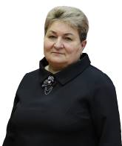 | Тетерина Екатерина Александровна | 23.05.1961 | Среднее специальное  2005, Алапаевское медицинское училище | Старший фельдшер скорой медицинской помощи ГАУЗ СО «Режевская центральная районная больница» | Член Партии «ЕДИНАЯ РОССИЯ»
Избирательный округ № 4
13 | 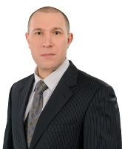 | Алферьев Александр Владимирович | 16.05.1981 | Высшее  2003, Уральская государственная юридическая академия | Директор ООО Телекомпания «Студия Панорама» | Не имеет
14 | 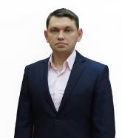 | Нешатаев Геннадий Леонидович | 27.10.1982 | Высшее  2006, Ижевская государственная медицинская академия Федерального агентства по здравоохранению и социальному развитию | Заместитель главного врача по медицинской части ГАУЗ СО «Режевская центральная районная больница» | Член Партии «ЕДИНАЯ РОССИЯ»
15 | 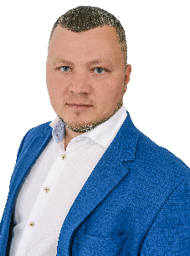 | Каунов Петр Викторович | 24.08.1984 | Среднее специальное  2004, Режевский сельскохозяйственный техникум | Директор ООО «Лазурит» | Не имеет
16 | 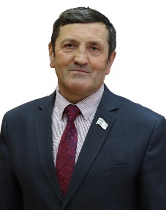 | Латников Александр Михайлович | 15.04.1960 | Высшее  1982, Свердловский сельскохозяйственный институт | Глава крестьянского (фермерского) хозяйства Латников А.М. | Член Партии «ЕДИНАЯ РОССИЯ»
Избирательный округ № 5
17 | 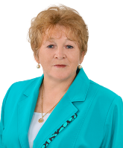 | Кайгородова Наиля Миначевна | 10.12.1959 | Среднее специальное  1979, Казанский химико-технологический техникум | Пенсионер | Не имеет
18 | 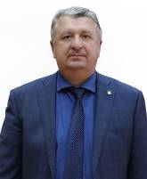 | Кузьмин  Алексей Михайлович | 07.05.1975 | Высшее  1997, Уральская государственная горно-геологическая академия | Главный инженер АО «Сафьяновская медь» | Член Партии «ЕДИНАЯ РОССИЯ»
19 | 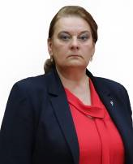 | Саган  Елена Николаевна | 23.05.1968 | Высшее  1993, Карагандинский государственный медицинский институт | Заведующая детским поликлиническим отделением, врач-педиатр ГАУЗ СО «Режевская центральная районная больница» | Член Партии «ЕДИНАЯ РОССИЯ»
20 | 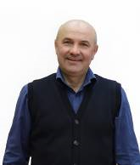 | Сурнин  Евгений Витальевич | 04.12.1967 | Среднее специальное  1992, профессионально-техническое училище № 1 г. Тавда | Индивидуальный предприниматель | Не имеет

Режевская Дума 8 созыва образована 21 сентября 2021 года в результате выборов, назначенных решением Режевской Думы от 23.06.2021 года № 16.
Численный состав – 20 депутатов.
Руководит Режевской Думой избранный из числа депутатов Председатель Режевской Думы Бачинин Николай Аркадьевич.
Заместителем Председателя Режевской Думы избран Алферьев Александр Владимирович.
Персональный состав постоянных депутатских комиссий Режевской Думы восьмого созыва утвержден решением Режевской Думы № 3 от 12.10.2021 года и включает в себя 7 постоянных депутатских комиссии: мандатная, по экономике и бюджету, по социальным вопросам, по вопросам промышленности, строительству, коммунальному хозяйству, транспорту и связи, по селу и сельскому хозяйству, по вопросам местного самоуправления, по противодействию коррупции.

МАНДАТНАЯ КОМИССИЯ (6 депутатов)
Саган Елена Николаевна – председатель комиссии
Белоусов Дмитрий Леонидович
Копалов Александр Евгеньевич
Кузьмин Алексей Михайлович
Сурнин Евгений Витальевич
Тетерина Екатерина Александровна
ПО ЭКОНОМИКЕ И БЮДЖЕТУ (17 депутатов)
Алферьев Александр Владимирович – председатель комиссии
Белоусов Дмитрий Леонидович
Боярских Иван Витальевич
Горохова Александра Александровна
Гуляева Татьяна Леонидовна
Ермаков Игорь Александрович
Кайгородова Наиля Миначевна
Каунов Петр Викторович
Киселева Марина Николаевна
Копалов Александр Евгеньевич
Латников Александр Михайлович
Нешатаев Геннадий Леонидович
Николаева Светлана Леонидовна
Саган Елена Николаевна
Сурнин Евгений Витальевич
Тетерина Екатерина Александровна
Шарова Марина Султановна
КОМИССИЯ ПО СОЦИАЛЬНЫМ ВОПРОСАМ (11 депутатов)
Копалов Александр Евгеньевич – председатель комиссии
Боярских Иван Витальевич
Горохова Александра Александровна
Гуляева Татьяна Леонидовна
Киселева Марина Николаевна
Латников Александр Михайлович
Нешатаев Геннадий Леонидович
Николаева Светлана Леонидовна
Саган Елена Николаевна
Тетерина Екатерина Александровна
Шарова Марина Султановна

ПО ПРОМЫШЛЕННОСТИ, СТРОИТЕЛЬСТВУ, КОММУНАЛЬНОМУ ХОЗЯЙСТВУ, ТРАНСПОРТУ И СВЯЗИ (14 депутатов)
Сурнин Евгений Витальевич – председатель комиссии
Алферьев Александр Владимирович
Белоусов Дмитрий Леонидович
Боярских Иван Витальевич
Горохова Александра Александровна
Ермаков Игорь Александрович
Кайгородова Наиля Миначевна
Киселева Марина Николаевна
Копалов Александр Евгеньевич
Кузьмин Алексей Михайлович
Нешатаев Геннадий Леонидович
Николаева Светлана Леонидовна
Саган Елена Николаевна
Шарова Марина Султановна
ПО СЕЛУ И СЕЛЬСКОМУ ХОЗЯЙСТВУ (7 депутатов)
Першин Александр Петрович – председатель комиссии
Боярских Иван Витальевич
Каунов Петр Викторович
Копалов Александр Евгеньевич
Латников Александр Михайлович
Нешатаев Геннадий Леонидович
Тетерина Екатерина Александровна
ПО ВОПРОСАМ МЕСТНОГО САМОУПРАВЛЕНИЯ (6 депутатов)
Николаева Светлана Леонидовна – председатель комиссии
Киселева Марина Николаевна
Латников Александр Михайлович
Нешатаев Геннадий Леонидович
Першин Александр Петрович
Шарова Марина Султановна
ПО ПРОТИВОДЕЙСТВИЮ КОРРУПЦИИ (6 депутатов)
Нешатаев Геннадий Леонидович – председатель комиссии
Каунов Петр Викторович
Киселева Марина Николаевна
Кузьмин Алексей Михайлович
Николаева Светлана Леонидовна
Шарова Марина Султановна

